Данная заметка будет полезна как воспитателям дошкольных учреждений, так и учителям начальной школы. Ведь те и другие, всегда учат наизусть с детьми разного рода стихотворения, обязательными считаются сезонные.
Почувствуйте вместе с ребятишками дыхание осени, дождей и унылой поры. Но, есть в ней и яркие краски, которые так красиво сложены в стихах. Читайте и вспоминайте русских поэтов, но и про современную лирику не забывайте.

Стихи про осень для заучивания наизусть детям
Важно, чтобы дети чувствовали настроение осени и могли рассказать вам незамедлительно о природных явлениях. Берите несложные четверостишия и учите с малышами любых возрастов, даже под силу детям 2-4 лет выучить.
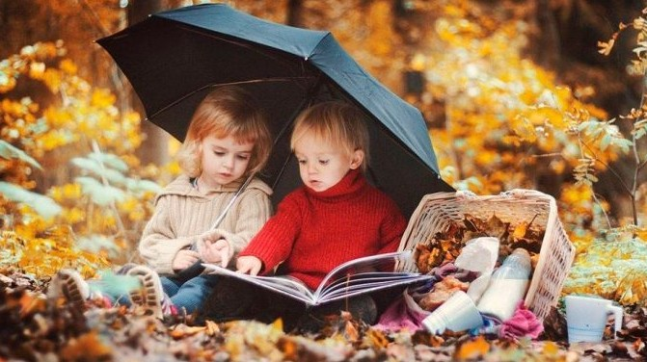
***************************************************
Ходит осень в нашем парке,
Дарит осень всем подарки:
Фартук розовый — осинке,
Бусы красные — рябинке,
Зонтик жёлтый — тополям,
Фрукты осень дарит нам.
Автор: И. Винокуров
***************************************************
Осень на опушке краски разводила,
По листве тихонько кистью проводила:
Пожелтел орешник и зарделись клены,
В пурпуре осеннем только дуб зеленый.
Утешает осень:
— Не жалейте лето!
Посмотрите — роща золотом одета!
Автор: 3. Федоровская
***************************************************
Березы косы расплели,
Руками клены хлопали,
Ветра холодные пришли,
И тополи затопали.
Поникли ивы у пруда,
Осины задрожали,
Дубы, огромные всегда,
Как будто меньше стали.
Все присмирело, съежилось,
Поникло, пожелтело.
Лишь елочка пригожая
К зиме похорошела.
Автор: М. Садовский
***************************************************
Вот и осень перед нами:
Сжато поле, скошен луг.
И над лесом косяками
Гуси тянутся на юг.
За сараем стог соломы
И рябину во дворе
Из окна родного дома
Видно сельской детворе.
Частый дождь в окно трезвонит.
Ветер, шастая везде,
Золотые листья гонит
По серебряной воде.
***************************************************
Заглянула осень в сад —
Птицы улетели.
За окном с утра шуршат
Жёлтые метели.
Под ногами первый лёд
Крошится, ломается.
Воробей в саду вздохнёт,
А запеть –
Стесняется.
Автор: В. Степанов
***************************************************
Если на деревьях
Листья пожелтели,
Если в край далекий
Птицы улетели,
Если небо хмурое,
Если дождик льется,
Это время года
Осенью зовется.
Автор: М. Ходякова

***************************************************
Опавшей листвы
Разговор еле слышен:
— Мы с кленов …
— Мы с яблонь …
— Мы с вишен …
— С осинки …
— С черемухи …
— С дуба …
— С березы…
Везде листопад:
На пороге морозы!
Автор: Ю. Капотов
***********************************************
ЛИСТОПАД
Лес, точно терем расписной,
Лиловый, золотой, багряный,
Веселой, пестрою стеной
Стоит над светлою поляной.
Березы желтою резьбой
Блестят в лазури голубой,
Как вышки, елочки темнеют,
А между кленами синеют
То там, то здесь в листве сквозной
Просветы в небо, что оконца.
Лес пахнет дубом и сосной,
За лето высох он от солнца,
И Осень тихою вдовой
Вступает в пестрый терем свой…(Иван Бунин)
***************************************************
Есть в осени первоначальной
Короткая, но дивная пора —
Весь день стоит как бы хрустальный,
И лучезарны вечера…
Пустеет воздух, птиц не слышно боле,
Но далеко еще до первых зимних бурь
И льется чистая и теплая лазурь
На отдыхающее поле…(Федор Тютчев)
***************************************************
Осенние денечки,
В саду большие лужи.
Последние листочки
Холодный ветер кружит.
Вон листочки желтые,
Вон листочки красные.
Соберем в кошелку
Мы листочки разные!
Будет в комнате красиво,
Скажет мама нам «спасибо»!
(О. Высотская)

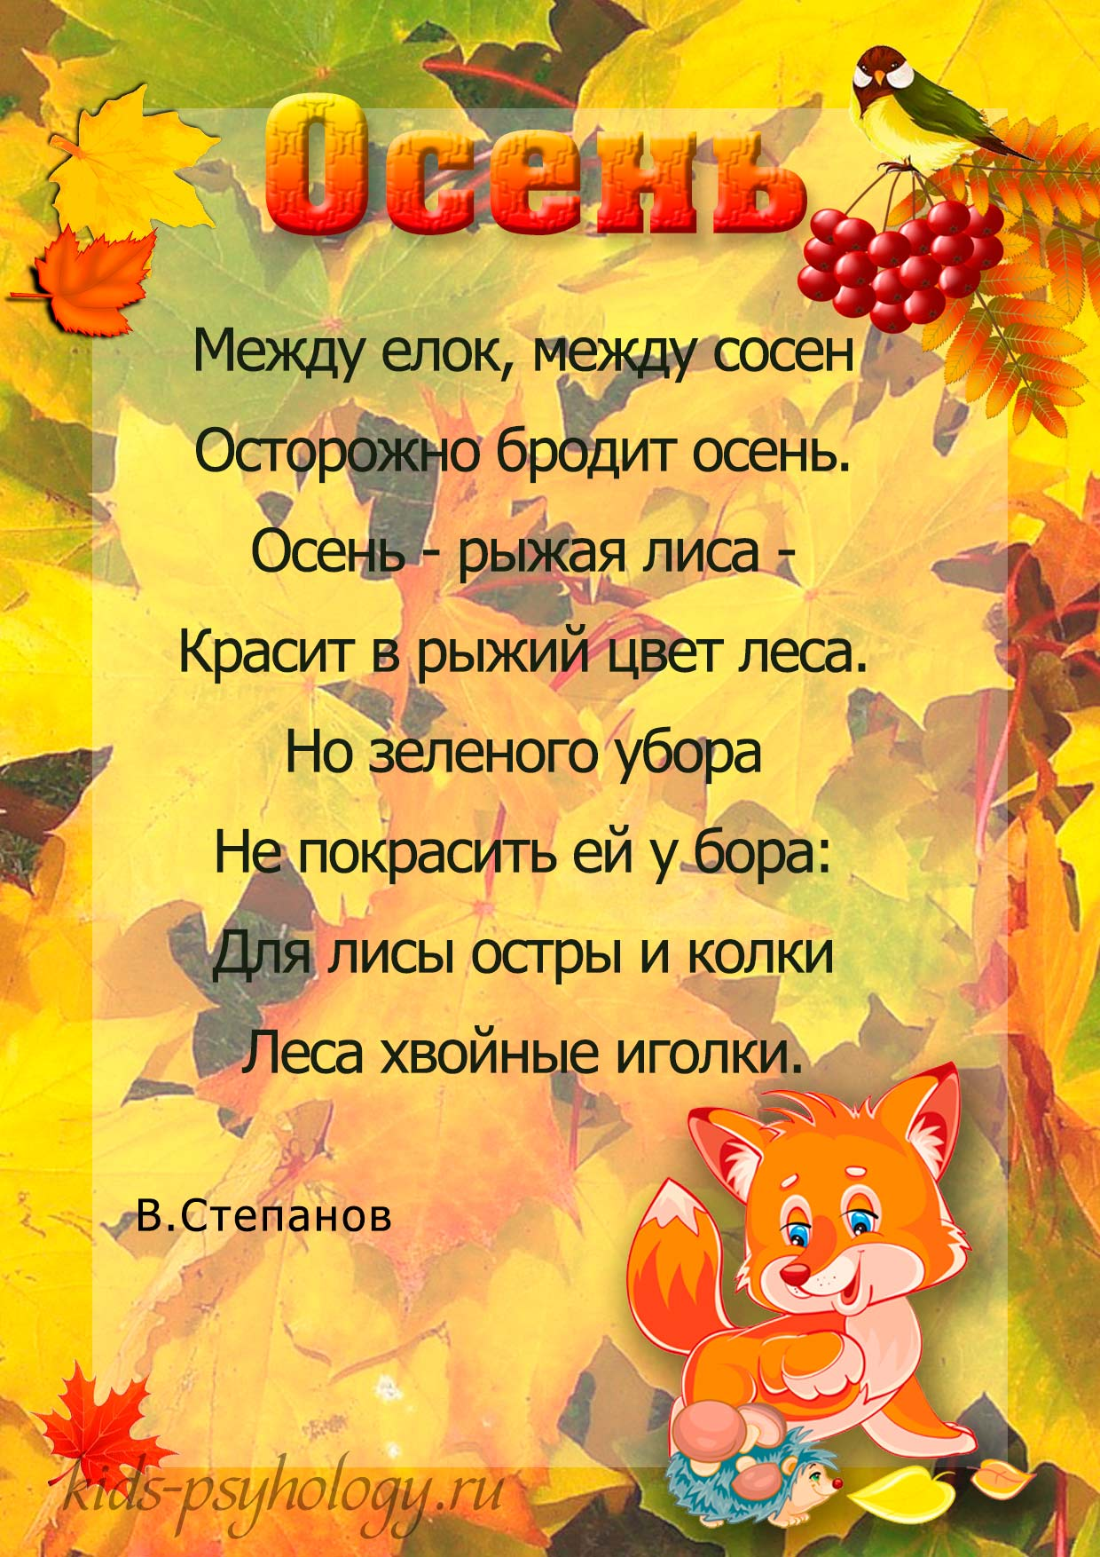
***************************************************
Стало вдруг светлее вдвое,
Двор, как в солнечных лучах.
Это платье золотое
У березы на плечах…
Утром мы во двор идем —
Листья сыплются дождем,
Под ногами шелестят
И летят, летят, летят…
Пролетают паутинки
С паучками в серединке.
И высоко от земли
Пролетели журавли.
Все летят! Должно быть, это
Улетает наше лето.
Автор: Е. Трутнева
***************************************************
Лето, раздарив тепло,
Заскучало и прошло.
Ветер листья посрывал
И под ноги разбросал.
Солнце спряталось за тучи,
Серый день дождём наскучил.
И зачем-то плачет, плачет –
Вот какая незадача.
У него давайте спросим.
Дождь ответит: – Просто осень…
Автор: В. Гвоздев
***************************************************
Наступила осень,
Пожелтел наш сад.
Листья на берёзе
Золотом горят.
Не слыхать весёлых
Песен соловья.
Улетели птицы
В дальние края.
Автор: А. Ерикеев
***************************************************
Смотрите все: во всей красе
Несётся осень на лисе.
И где лиса махнет хвостом,
Рыжеет все на месте том:
Окрасит рыжей кистью
Она траву и листья.
И станут рыжими кусты,
Тропинки, улицы, мосты,
Дома и поздние цветы…
Смотри: не порыжей и ты!
Автор: Н. Волкова
***************************************************
Под кустом свернулся ёжик
Мокрый и колючий.
И косит над лесом дождик,
Разгоняя тучи.
В листья красные одетый
Улыбается пенёк.
Простоял сухой всё лето,
А теперь насквозь промок.
Автор: И. Могилевская
***************************************************
С летом год решил проститься,
Помутнела вдруг река,
Дружной стаей стали птицы
Собираться в отпуска.
И чтоб стало всё как в сказке,
Красоту земле даря,
Год разлил на осень краски
Из коробок сентября!
Автор: В. Марахин
***************************************************
Дождик, дождик, кап да кап!
Дождик, дождик, кап да кап!
Ты не капал бы на пап,
Ты не капал бы на мам —
Приходил бы лучше к нам:
Папам — сыро, мамам — грязно,
Нам с тобою — распрекрасно!
***************************************************
В саду осеннем,
У дорожки,
Осина хлопает
В ладошки.
Вот почему
На той неделе
Ее ладошки
Покраснели.
***************************************************
Миновало лето,
Осень наступила.
На полях и в рощах
Пусто и уныло.
Птички улетели,
Стали дни короче,
Солнышка не видно,
Темны, темны ночи.
(Ю. Каспарова)
***************************************************

